Docentmateriaal – Bestuur & Politiek onder Karel de Grote
Informatie
TV: Tijd van monniken en ridders
KA: De vrijwel volledige vervanging in West-Europa van de agrarisch-urbane cultuur door een zelfvoorzienende agrarische cultuur, georganiseerd via hofstelsel en horigheid.
Het ontstaan van feodale verhoudingen in het bestuur.
Duur: ca 60 minuten

Leerdoelen
- Leerlingen leggen uit hoe het leenstelsel werkte.
- Leerlingen benoemen voordelen en nadelen van feodale verhoudingen.
- Leerlingen begrijpen waarom Karel soms de "vader van Europa" wordt genoemd.
- Leerlingen trekken parallellen tussen bestuur toen en samenwerking nu (EU).

Opdracht 1 – De feodale piramide
Karel de Grote | Jij bent de leenheer.  Jij geeft land aan je leenmannen.  Jij verwacht trouw, soldaten en belasting in ruil.
Leenmannen (graven, hertogen) | Jij krijgt land van de koning.  Jij zweert trouw aan de koning.  Jij moet soldaten en belasting leveren.  Jij kunt een deel van je land aan een vazal geven.
Vazallen | Jij krijgt een klein stuk land van een leenman.  Jij zweert trouw aan je leenman.  Jij moet vechten als er oorlog komt.
Horigen/boeren | Jij hebt geen eigen land.  Jij werkt op het land van de leenman/vazal.  Jij moet voedsel en belasting afstaan.  In ruil krijg jij bescherming.

Opdracht 2 – Debat slim of riskant?
- Welke huidige landen waren onderdeel van het Rijk van Karel de Grote?
Frankrijk, Duitsland, Nederland, België, Luxemburg, Oostenrijk, Zwitserland, Noord-Italië, grote delen van Spanje (noord)

- Leg in je eigen woorden uit wat het feodale stelsel was en waarom het ook wel het leenstelsel heet.
Het feodale stelsel was een manier van besturen waarbij de koning land gaf aan edelen (leenmannen) in ruil voor trouw en diensten. Deze edelen moesten hem helpen met soldaten, belasting innen en bestuur. Het heet leenstelsel omdat de koning land uitleende aan zijn onderdanen, die het mochten gebruiken zolang ze trouw bleven.

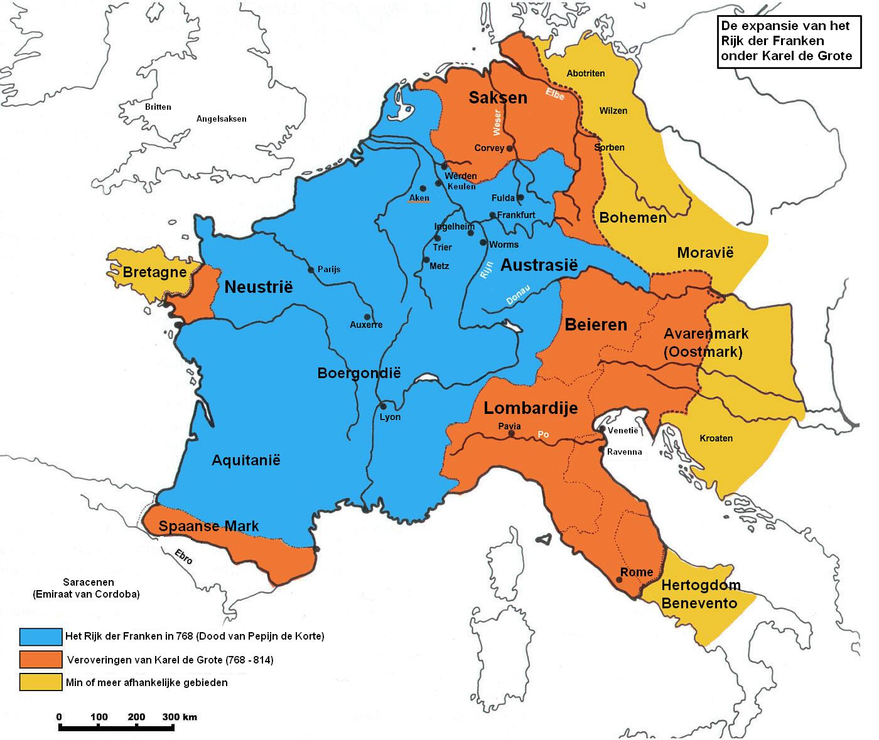
De Expansie van het rijk der Franken, Frankenrijk, Hardscarf. CC BY-SA 3.0 via Wikimedia Commons.

- Stelling: “Het leenstelsel was de beste manier om een rijk te besturen.”
Argumenten voor:
- Het rijk was veel te groot om alleen te besturen. Door land uit te lenen had de koning overal bestuurders.
- Het systeem was wederkerig: de koning gaf land, de leenman gaf trouw, soldaten en belasting.
Argumenten tegen:
- Leenmannen konden zo machtig worden dat ze zich onafhankelijk gingen gedragen.
- Het systeem hing af van persoonlijke trouw. Als die wegviel, viel het bestuur uit elkaar.

- Bespreek dit in dezelfde groepjes als opdracht 1. Kunnen jullie samen tot een conclusie komen?
Mogelijke conclusie: Het leenstelsel werkte goed zolang iedereen trouw bleef, maar het was ook riskant omdat de macht van de koning kon afbrokkelen.

Opdracht 3 – Karel als vader van Europa
- Cultuur (renaissance, onderwijs)
  - Karel stimuleerde onderwijs, kloosterscholen en manuscripten → Karolingische renaissance.
- Bestuur (leenstelsel, wetten)
  - Hij organiseerde het rijk met het leenstelsel en wetten (kapitularia).
- Kerk (steun van de paus, kerstening)
  - Hij werkte samen met de paus, bevorderde de kerstening en werd in 800 tot keizer gekroond.

Reflectie
Zie jij overeenkomsten tussen het rijk van Karel en de EU nu? Noem er minstens één.
Mogelijke antwoorden:
- Samenwerking tussen verschillende volken en landen.
- Poging om eenheid te creëren in Europa.
- Een centrale macht die beslissingen neemt, maar ook veel zelfstandige gebieden.
- Uitwisseling van cultuur en kennis.

Verdieping
- Burgerschap: hoe verdeel je macht eerlijk?
- EU-parallel: samenwerking vs. zelfstandige staten.
- Reflectievraag: “Wat zijn de gevaren van een te machtige leider of juist van te veel zelfstandige gebieden?”

